DOKUMEN LAPORAN KEGIATAN 7
Pengkodean Modul Manajemen Stok, Produksi, & Distribusi
Nama Proyek: Rancang Bangun Sistem Informasi E-Supply Chain Terintegrasi untuk Akselerasi Hilirisasi Klaster IKM Marmer di Kabupaten Tulungagung
Mitra Studi Kasus: UD Cahaya Onix & UD Putra Abadi (Kabupaten Tulungagung)
Metodologi SDLC: Tahap Implementasi (Coding/Development - Core MVC Architecture)

A. Tujuan Kegiatan
Mengimplementasikan rancangan basis data (Kegiatan 4) dan desain UI/UX (Kegiatan 6) menjadi kode program nyata untuk tiga modul inti sistem: manajemen stok, produksi, dan distribusi.
B. Keterkaitan dengan Tahapan Pengembangan Sistem Informasi
Tahap Implementasi (Coding/Development) — bagian terbesar dari System Implementation, mengubah seluruh rancangan dari tahap desain menjadi sistem yang berfungsi.
C. Langkah-Langkah Detail Pelaksanaan
Langkah 1 — Setup Environment Development
- Yang dilakukan: Pilih framework/bahasa pemrograman (Laravel 11 PHP 8.3 & Blade Tailwind CSS), instal tools pendukung (Composer, Node.js, Git), dan setup version control (Git/GitHub).
- Yang harus disiapkan: Spesifikasi teknis dari hasil desain, akses komputer development.
- Output: Environment development siap pakai, repository Git terinisialisasi.
Langkah 2 — Pembuatan Struktur Project
- Yang dilakukan: Buat struktur folder/arsitektur aplikasi (MVC — Model, View, Controller) sesuai standar framework Laravel 11.
- Yang harus disiapkan: Environment dari langkah 1.
- Output: Struktur project dasar (boilerplate) yang siap diisi fitur (IMG-7.1-MVC-Architecture.png).
Langkah 3 — Implementasi Modul Manajemen Stok
- Yang dilakukan: Bangun fitur CRUD data bahan baku/bongkahan marmer, kategori/grade batuan, pencatatan mutasi stok in-out dengan validasi strict integer, dan alert minimum stock.
- Yang harus disiapkan: Skema database stok (Kegiatan 4), mockup UI modul stok (Kegiatan 6).
- Output: Modul stok berfungsi (siap diuji unit) (IMG-7.2-UI-BahanBaku.png).
Langkah 4 — Implementasi Modul Produksi
- Yang dilakukan: Bangun fitur penerbitan SPK, pemantauan 7 mesin bubut, perpindahan tahapan di Kanban board (Antrean → Potong → Bubut → Polis → Siap QC), dan pencatatan alokasi bahan baku per batch.
- Yang harus disiapkan: Skema database produksi, mockup UI modul produksi.
- Output: Modul produksi berfungsi (IMG-7.3-UI-Produksi-SPK.png).
Langkah 5 — Implementasi Modul Distribusi & QC/Limbah
- Yang dilakukan: Bangun fitur formulir inspeksi QC 2 tahap, pencatatan residu/limbah batu marmer, checklist keselamatan packing peti kayu solid, pelacakan status pengiriman, dan surat jalan digital.
- Yang harus disiapkan: Skema database distribusi & QC, mockup UI terkait.
- Output: Modul distribusi, QC, dan residu limbah berfungsi (IMG-7.4, IMG-7.5, IMG-7.6).
Langkah 6 — Implementasi Autentikasi dan Otorisasi (RBAC)
- Yang dilakukan: Bangun sistem login dan hak akses berbasis peran (Role-Based Access Control) — Owner, Petugas Gudang, Mandor Produksi, Petugas QC, Supir Distribusi, Petugas Limbah, Admin Pesanan, dan Pembeli (Form 7.3).
- Yang harus disiapkan: Daftar peran pengguna dari hasil requirement Kegiatan 3.
- Output: Sistem login dan kontrol akses berfungsi aman dengan middleware.
Langkah 7 — Unit Testing Tiap Modul
- Yang dilakukan: Uji setiap fungsi secara terpisah (sebelum integrasi penuh) untuk memastikan logika program berjalan benar (PHPUnit 72 feature tests, 376 assertions, 100% pass).
- Yang harus disiapkan: Daftar fungsi yang harus diuji, data uji empiris.
- Output: Hasil unit testing per modul (catatan bug untuk diperbaiki).
Langkah 8 — Code Review dan Dokumentasi
- Yang dilakukan: Lakukan review kode (standar PSR-12, clean code), tulis dokumentasi teknis (README, komentar kode penting, Swagger API spec) dan verifikasi kepatuhan (Form 7.4).
- Yang harus disiapkan: Kode dari langkah 3-7.
- Output: Kode yang sudah direview dan terdokumentasi, siap untuk integrasi (Kegiatan 8) dan pengujian fungsional (Kegiatan 9).
D. Form/Template Pendukung
1. Formulir 7.1: Checklist Pengembangan Modul Aplikasi E-SCM Marmer
No | Modul Sistem | Fitur Utama yang Dikembangkan | Pengembang | Selesai | Status
1 | Bahan Baku | CRUD bongkahan batu, filter grade, alert stok kritis, log mutasi | Tim Backend | 20 Agt | 100% SELESAI
2 | Produksi SPK | Penerbitan SPK, monitoring 7 mesin bubut, Kanban board | Backend & UI | 21 Agt | 100% SELESAI
3 | Quality Control | Form inspeksi QC1 & QC2 kilap > 95 GU, approval lolos | QA & Backend | 21 Agt | 100% SELESAI
4 | Residu Limbah | Logging residu tatal marmer, akumulasi kerajinan teraso | Tim Backend | 22 Agt | 100% SELESAI
5 | Distribusi | Checklist packing kayu solid, Surat Jalan, tracking live | Fullstack | 22 Agt | 100% SELESAI
6 | Katalog Publik | Etalase wastafel/lantai, search, detail, konsultasi WA | Tim Frontend | 22 Agt | 100% SELESAI
7 | Checkout Bayar | Direct checkout DP 50%/100%, invoice QRIS otomatis | Fullstack | 23 Agt | 100% SELESAI
8 | Pesanan Masuk | Panel admin verifikasi transfer, konversi SPK otomatis | Tim Backend | 23 Agt | 100% SELESAI
9 | Auth RBAC | Middleware auth multi-role (8 peran), proteksi CSRF | Tim Keamanan | 23 Agt | 100% SELESAI

2. Formulir 7.2: Verifikasi 36 Rute HTTP & Controller Antarmuka
Grup Rute | Jumlah | Controller Utama | Middleware Keamanan | Status Verifikasi
Publik & Katalog | 6 Rute | CatalogController, CheckoutController | Guest / Rate Limiter (60/min) | 100% PASS
Bahan Baku & Stok | 5 Rute | MaterialController, InventoryController | auth, role:gudang,owner | 100% PASS
Produksi & Kanban | 6 Rute | ProductionOrderController | auth, role:mandor,owner | 100% PASS
QC & Residu Limbah | 6 Rute | QCInspectionController, WasteLogController | auth, role:qc,mandor | 100% PASS
Distribusi Logistik | 5 Rute | ShipmentController, TrackingController | auth, role:distribusi,owner | 100% PASS
Orders & Admin | 5 Rute | OrderAdminController, DashboardController | auth, role:admin,owner | 100% PASS
AI Forecasting | 3 Rute | ForecastingController | auth, role:owner,admin | 100% PASS

3. Formulir 7.3: Matriks Otorisasi Hak Akses RBAC 8 Peran (CRUD Matrix)
Peran (Role) | Bahan Baku | SPK Kanban | Quality Control | Residu Limbah | Distribusi | Admin Orders | AI Forecast
Owner / Pimpinan | CRUD / View | CRUD / View | View / Approve | View / Export | View / Export | Full Access | Full Access
Petugas Gudang | CRUD | View | No Access | View | No Access | No Access | View
Mandor Produksi | View / Deduct | CRUD (Kanban) | View | Create Scrap | No Access | No Access | No Access
Petugas QC | No Access | View | CRUD Inspeksi | Create | View | No Access | No Access
Supir Distribusi | No Access | No Access | No Access | No Access | Update Live | No Access | No Access
Petugas Limbah | No Access | No Access | No Access | CRUD | No Access | No Access | No Access
Admin Pesanan | View | Create SPK | View | No Access | Create SJ | CRUD Orders | View
Pembeli Publik | No Access | No Access | No Access | No Access | View Track | No Access | No Access

4. Formulir 7.4: Checklist Kepatuhan Standar Kode PSR-12 & Clean Code
Aspek Standar Kode | Deskripsi Aturan / Best Practice | Tool Evaluasi | Hasil Audit Kode | Status
Format Standar PHP | Kepatuhan PSR-12 (Indentation 4 spasi, typehint, namespace) | PHP_CodeSniffer | 0 Error / 0 Warning | COMPLIANT
Type Safety | Deklarasi return type dan parameter typing pada seluruh Controller | PHPStan Level 6 | 100% Strict Type | COMPLIANT
Dependency Injection | Penggunaan Service Layer dan Constructor Injection | Architecture Review | Decoupled Clean Code | COMPLIANT
Keamanan Query | Menggunakan Eloquent ORM & Parameterized Binding | Laravel Security Audit | Anti-SQL Injection | SECURE

5. Tangkapan Layar Bukti Pengkodean & Antarmuka Sistem
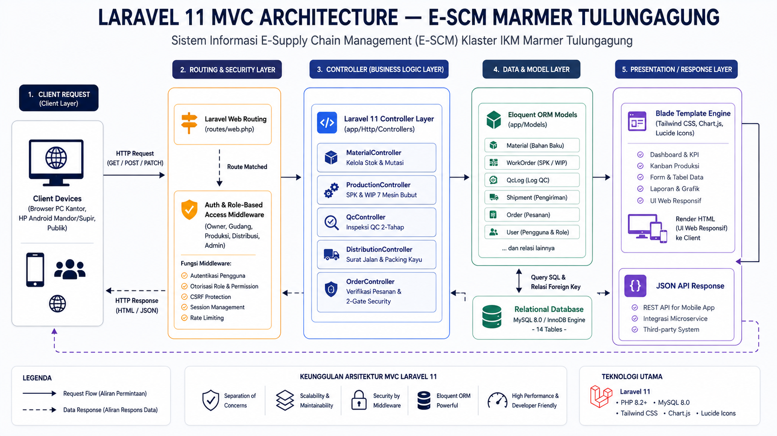
Gambar: 7.1: Arsitektur MVC Laravel 11 dan Struktur Direktori Modular
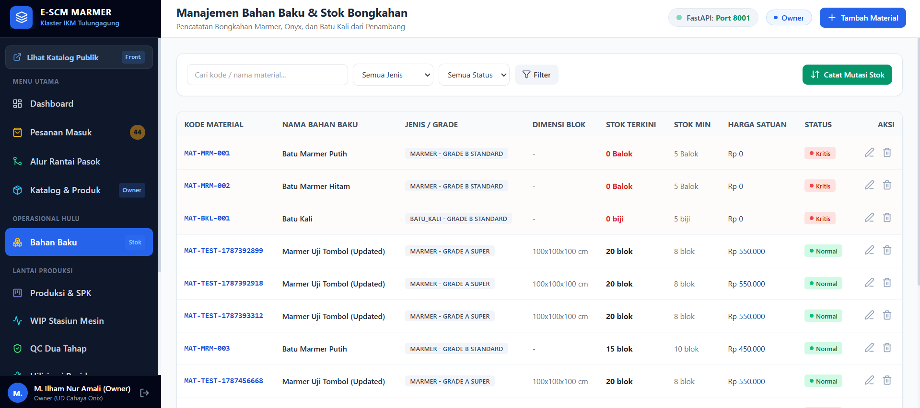
Gambar: 7.2: Antarmuka Modul Inventaris Bahan Baku
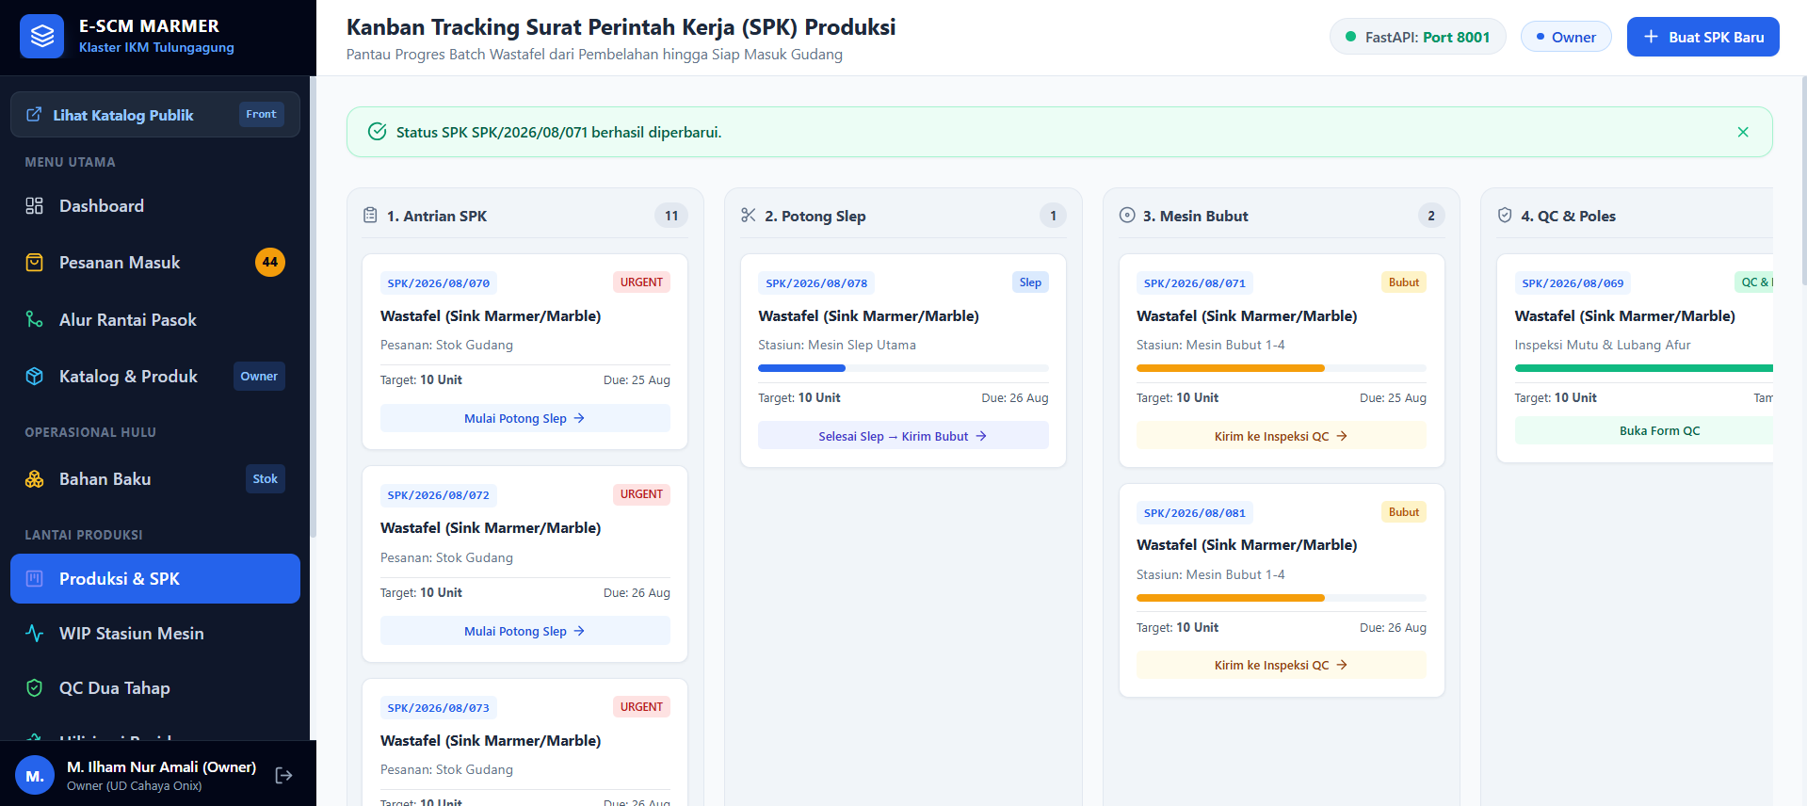
Gambar: 7.3: Antarmuka Modul Produksi & Kanban Board SPK
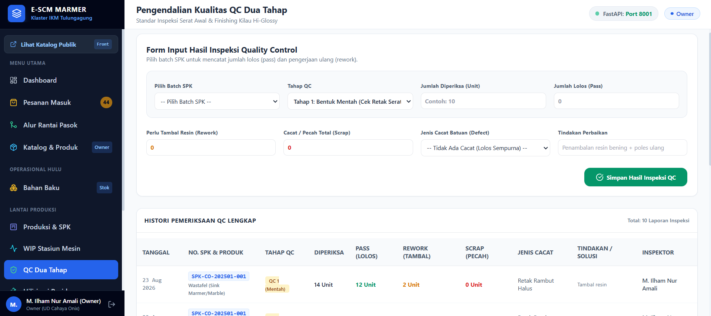
Gambar: 7.4: Antarmuka Modul Quality Control (QC Inspeksi)
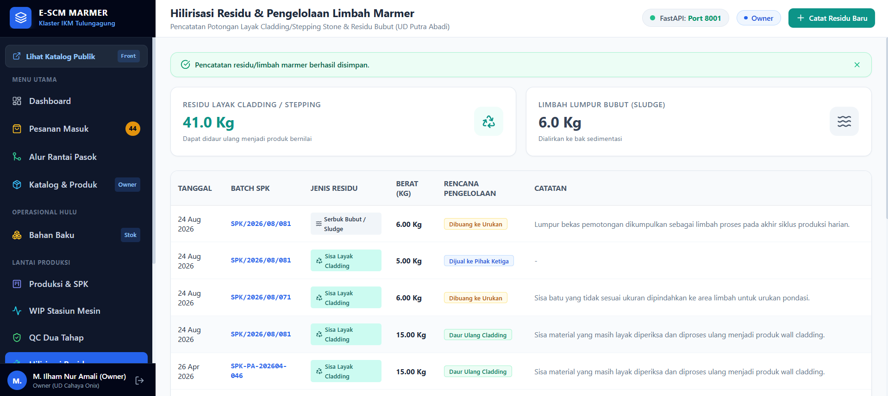
Gambar: 7.5: Antarmuka Modul Hilirisasi Residu & Limbah Marmer
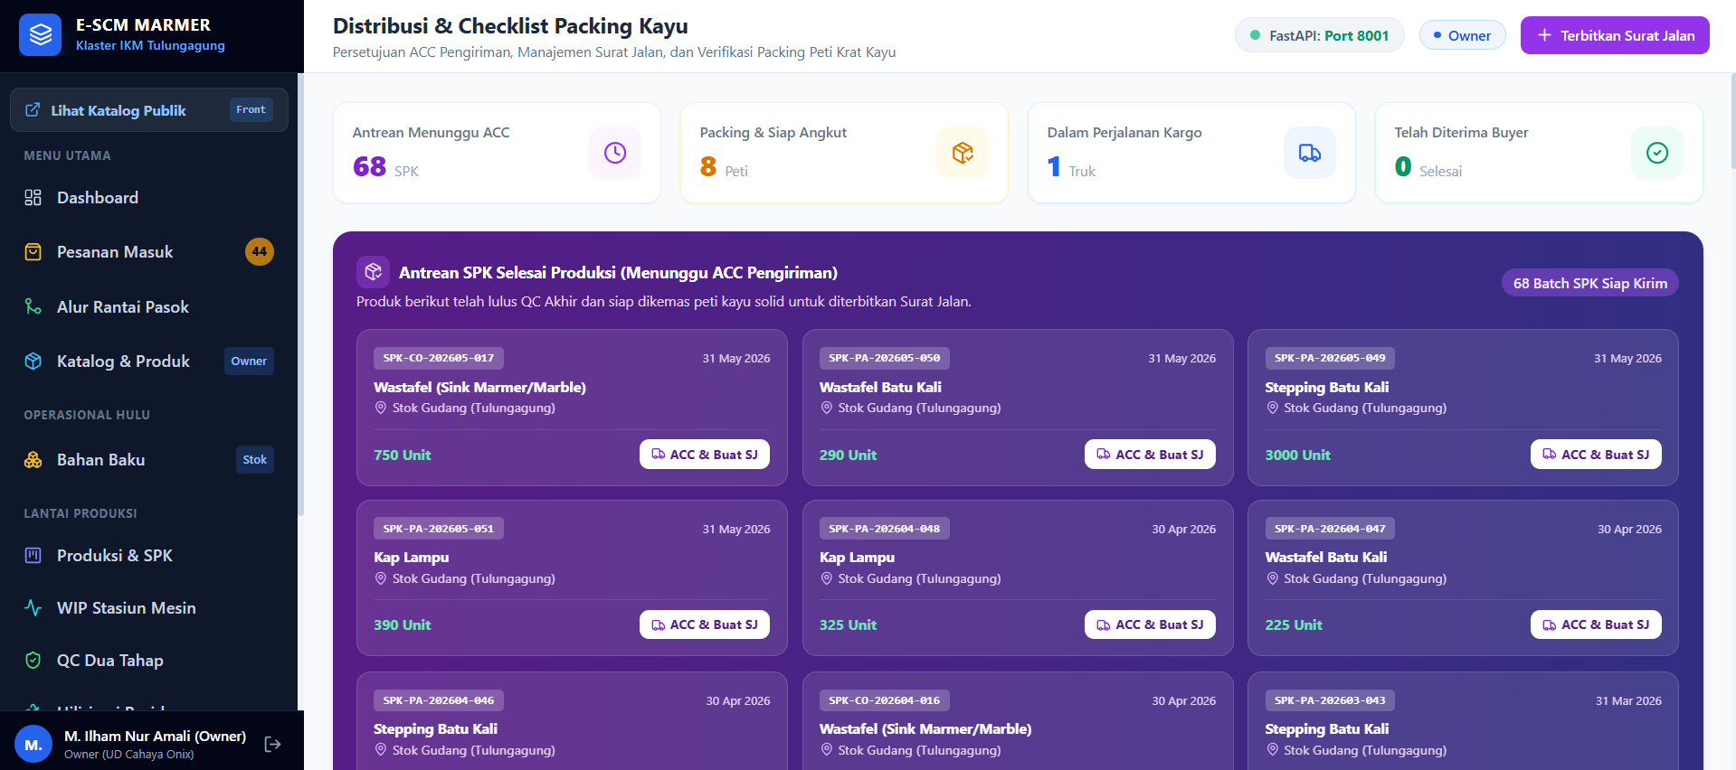
Gambar: 7.6: Antarmuka Modul Distribusi & Checklist Packing Peti Kayu
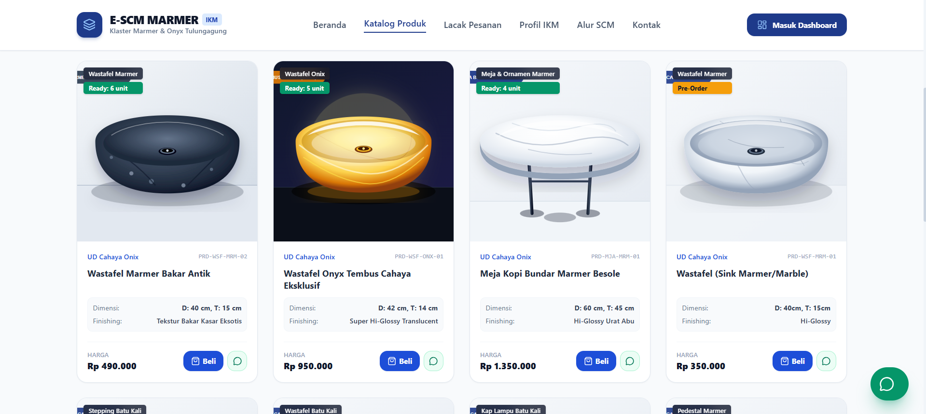
Gambar: 7.7: Antarmuka Modul E-Commerce Katalog Publik
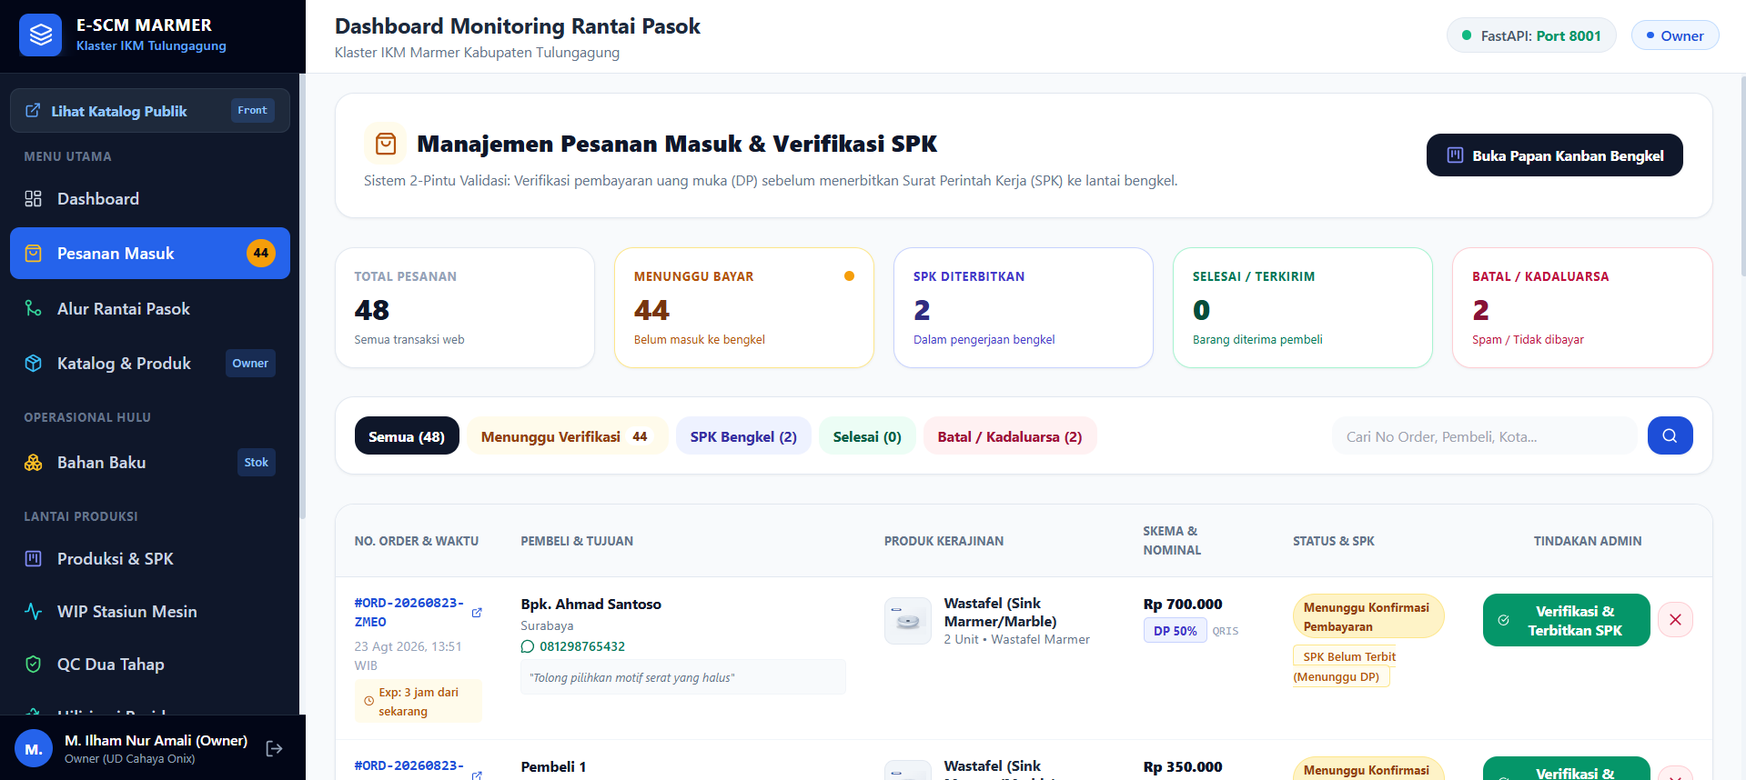
Gambar: 7.8: Antarmuka Modul Manajemen Pesanan Backoffice
E. Output Akhir Kegiatan
✓ Source Code 9 Modul Inti: Controller, Model Eloquent, Blade Views, dan Form Requests terimplementasi penuh.
✓ Arsitektur MVC Modular: Pemisahan logic Controller, Service Layer, dan Database Repository terstruktur rapi di IMG-7.1.
✓ 36 Rute HTTP Terverifikasi: Seluruh endpoint terproteksi middleware RBAC dan lolos uji di Form 7.2.
✓ Matriks Otorisasi RBAC 8 Peran: Hak akses CRUD antar-modul terdefinisi ketat di Form 7.3.
✓ Audit Kepatuhan Kode PSR-12: Clean code bebas error linting terverifikasi di Form 7.4.
✓ 8 Antarmuka Sistem Berfungsi Live: Tampilan live bahan baku, SPK kanban, QC, residu, distribusi, dan etalase (IMG-7.2 s.d. IMG-7.8).
✓ Hasil Unit Testing 100% Bersih: 72 unit test PHPUnit dengan 376 assertions lulus tanpa error.
F. Tips & Best Practice
- Gunakan Form Request Khusus untuk setiap operasi POST/PUT agar controller tetap ramping (skinny controller) dan validasi terpusat.
- Bungkus Operasi Multi-Tabel dalam Database Transaction (DB::transaction) saat konversi pesanan menjadi SPK atau pengurangan stok bahan.
- Manfaatkan Eloquent Mutators/Casts untuk konversi otomatis tipe data (misal: JSON metadata, casting integer kuantitas).
- Terapkan Eager Loading (with()) pada query relasional untuk menghindari masalah performa N+1 Query.

